МЕДИЦИНСКА ПСИХОЛОГИЈА



ОСНОВНЕ СТРУКОВНЕ СТУДИЈЕ

ТРЕЋА ГОДИНА СТУДИЈА

школска 2025/2026.

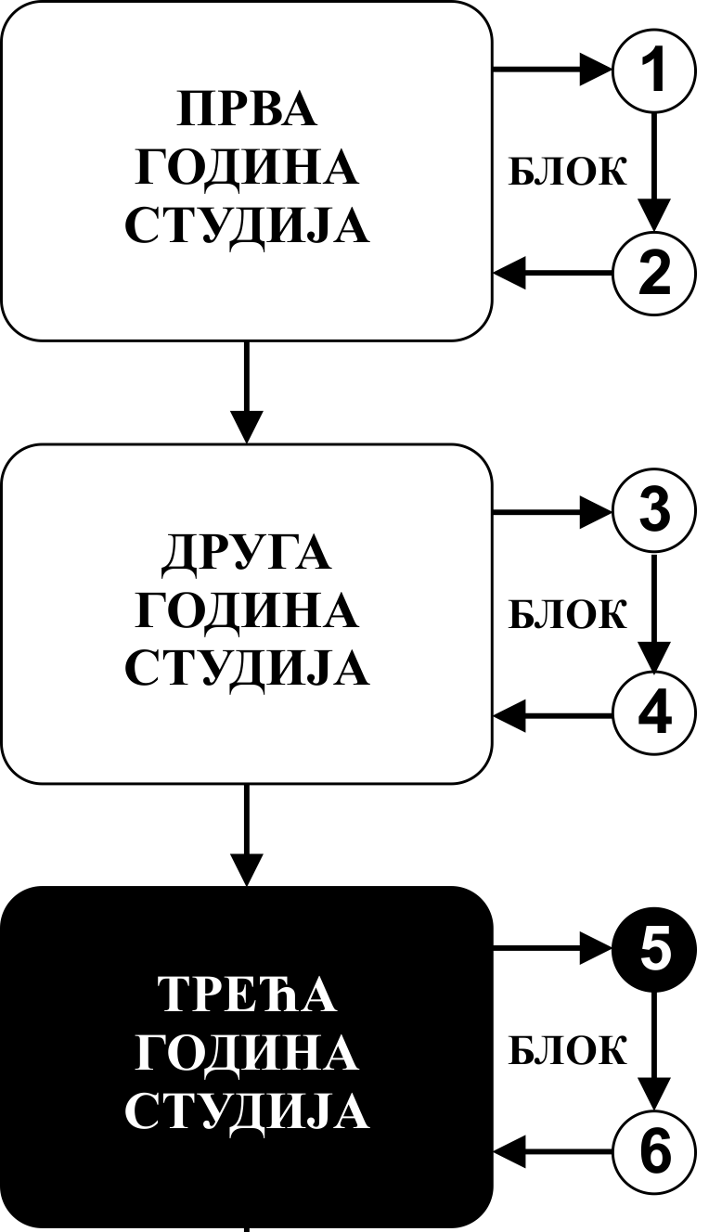

Предмет:

МЕДИЦИНСКА ПСИХОЛОГИЈА

Предмет се вреднује са 6 ЕСПБ. Сваке друге недеље има 8 часова активне наставе (2 часа предавања, 2 часа семинара и 4 часа рада у малој групи).
.

НАСТАВНИЦИ И САРАДНИЦИ:

РБ | Име и презиме | Email адреса | звање
1. | Горан Михајловић | goran.sm@eunet.rs | редовни професор
2. | Драгана Игњатовић Ристић | draganaristic4@gmail.com | редовни професор
3. | Мирјана Јовановић | drminjaj@yahoo.com | редовни професор
4. | Владимир Јањић | vladadok@yahoo.com | редовни професор
5. | Милица Боровчанин | milicaborovcanin@yahoo.com | ванредни професор
6. | Данијела Ђоковић | danijela-kckragujevac@hotmail.com | доцент
7. | Бранимир Радмановић | biokg2005@yahoo.com | доцент
10. | Немања Мурић | nmuric91@gmail.com | асистент
11. | Катарина Никић Ђуричић | kaca_nikic@msn.com | асистент
12. | Наташа Минић | natasaminic92@gmail.com | сарадник у настави
13. | Милена Стојковић | Milena-stojkovic94@live.com | сарадник у настави

ОЦЕЊИВАЊЕ:

Оцена је еквивалентна броју стечених поена (види табелу). Поени се стичу на три начина:

АКТИВНОСТ У ТОКУ НАСТАВЕ: На овај начин студент може да стекне до 30 поена (15 поена за предавања и 15 поена за рад у малој групи).

ЗАВРШНИ ТЕСТ: На овај начин студент може да стекне 70 поена (тест садржи 35 питања, свако вредновано са по 2 поена).

Завршна оцена се формира на следећи начин:

Да би студент положио предмет мора да стекне минимум 51 поен.

број освојених поена | Оцена
0 - 50 | 5
51 – 60 | 6
61 – 70 | 7
71 – 80 | 8
81 – 90 | 9
91 - 100 | 10

ЛИТЕРАТУРА:

МЕДИЦИНСКА ПСИХОЛОГИЈА | НАЗИВ УЏБЕНИКА | АУТОРИ | ИЗДАВАЧ | БИБЛИОТЕКА
МЕДИЦИНСКА ПСИХОЛОГИЈА | Миловановићев увод у психијатрију | Ђукић Дејановић С. и сар. | Медицински факултет у Крагујевцу, 1999 | Има
МЕДИЦИНСКА ПСИХОЛОГИЈА | Психијатрија | Ђукић Дејановић С. и сар | Медицински факултет у Крагујевцу, 2010 | Има
Сва предавања налазе се на сајту Mедицинског факултета: www.medf.kg.ac.rs

ПРОГРАМ

НАСТАВНА ЈЕДИНИЦА 1 (ПРВА НЕДЕЉА):
ПРЕДМЕТ И ЗНАЧАЈ ИЗУЧАВАЊА МЕДИЦИНСКЕ ПСИХОЛОГИЈЕ
предавања | рад у малој групи
- Историјат развоја психологије.  - Појам медицинске психологије.  - Предмет медицинске психологије.  - Задаци и значај изучавања медицинске психологије. | - Практични аспекти изучавања медицинске психологије.  - Прикази метода у психологији.  - Тестирање у психологији.

НАСТАВНА ЈЕДИНИЦА 2 (ДРУГА НЕДЕЉА):
ПСИХИЧКЕ ФУНКЦИЈЕ
предавања | рад у малој групи
- Осећај, пажња, опажај.  - Учење и памћење, говор и мишљење, интелигенција.  - Емоције, мотиви и мотивација.  - Понашање као израз личности. | - Испитивање психичких функција.  - Анализа психичких функција.  - Клиничка обрада психичких функција.

НАСТАВНА ЈЕДИНИЦА 3 (ТРЕЋА НЕДЕЉА):
ПОЈАМ НОРМАЛНОСТИ У ПСИХОЛОГИЈИ
предавања | рад у малој групи
- Психолошке карактеристике ментално здраве личности.  - Фрустрације и конфликти. Механизми одбране ментално здраве личности.  - Ментално здравље и нормалност младих. | - Приказ и дискусија различитих случајева који илуструју механизме одбране здраве личности  - Дискусија о континууму психичког испољавања од здравог до болесног.

НАСТАВНА ЈЕДИНИЦА 4 (ЧЕТВРТА НЕДЕЉА):

РАЗВОЈ ЛИЧНОСТИ
предавања | рад у малој групи
- Развој личности.  - Теорије личности.  - Различити модели развоја.  - Обликовање понашања појединца.  - Нормативне животне кризе. | - Социјално прилагођавање.  - Психолошки аспекти менталног функционисања у различитим животним добима.  - Дискусија о континууму индивидуалног развоја личности.

НАСТАВНА ЈЕДИНИЦА 5 (ПЕТА НЕДЕЉА):

ПСИХОЛОГИЈА РАЗВОЈНОГ ДОБА
предавања | рад у малој групи
- Развојна и за животну доб везана психологија и психопатологија.  - Пубертет и адолесценција.  - Физичке, когнитивно – интелектуалне, емоционалне, социјално – интерперсоналне и моралне развојне карактеристике адолесцената. | - Приказ случаја адолесцентне кризе.  - Дискусија аспеката кризе ауторитета, идентитета и сексуалности у адолесцентном добу.

НАСТАВНА ЈЕДИНИЦА 6 (ШЕСТА НЕДЕЉА):
ПСИХОЛОГИЈА СТАРЕЊА
предавања | рад у малој групи
- Развој одраслих.  - Старење, фазе старења, старост.  - Геронтологија и геријатрија.  - Дискриминација старих. | - Памћење и орјентација.  - Процена менталног функционисања особа са когнитивним изменама.  - Примена тестова процене когнитивног функционисања.

НАСТАВНА ЈЕДИНИЦА 7 (СЕДМА НЕДЕЉА):

ОРГАНИЗАЦИЈА ПСИХИЈАТРИЈСКЕ ЗДРАВСТВЕНЕ ЗАШТИТЕ –
ПСИХИЈАТРИЈА У ЗАЈЕДНИЦИ
предавања | рад у малој групи
- Социјална психологија.  - Психолошке мере у примарној, секундарној и терцијарној заштити менталног здравља.  - Психијатрија у заједници, Саветовалишта и Центри за ментално здравље.  - Репетиторијум претходно усвојених знања (2 часа) | - Психолошки аспекти превенирања, раног дијагностиковања, лечења и рехабилитације особа са психолошким проблемима.  - Психолошке интервенције у кризним ситуацијама.

РАСПОРЕД ПРЕДАВАЊА

САЛА НА ИНТЕРНОЈ КЛИНИЦИ
ПОНЕДЕЉАК
(сваке друге недеље почев од 10.11.)
08:00 - 10:15

РАСПОРЕД ВЕЖБИ

Клиника за психијатрију
УТОРАК
(сваке друге недеље почев од 11.11.)
09:00 - 13:40

Распоред наставе

РАСПОРЕД НАСТАВЕ ЗА ПРЕДМЕТ МЕДИЦИНСКА ПСИХИЛОГИЈА
недеља | тип | назив методске јединице | наставник
1 | П | Предмет и значај изучавања медицинске психологије. | проф. др Милица Боровчанин
1 | В | Предмет и значај изучавања медицинске психологије. | проф. др Милица Боровчанин  асс.др Катарина Никић Ђуричић  асс.др Немања Мурић  др Наташа Минић  др Милена Стојковић
2 | П | Психичке функције. | проф. др Горан Михајловић
2 | В | Психичке функције. | проф. др Горан Михајловић  асс.др Катарина Никић Ђуричић  асс.др Немања Мурић  др Наташа Минић  др Милена Стојковић
3 | П | Појам нормалности у психологији. | доц. др Данијела Ђоковић
3 | В | Појам нормалности у психологији. | доц. др Данијела Ђоковић  асс.др Катарина Никић Ђуричић  асс.др Немања Мурић  др Наташа Минић  др Милена Стојковић
4 | П | Развој личности. | проф. др Мирјана Јовановић
4 | В | Развој личности. | проф. др Мирјана Јовановић  асс.др Катарина Никић Ђуричић  асс.др Немања Мурић  др Наташа Минић  др Милена Стојковић
5 | П | Психологија развојног доба. | проф. др Драгана Игњатовић Ристић
5 | В | Психологија развојног доба. | проф. др Драгана Игњатовић Ристић  асс.др Катарина Никић Ђуричић  асс.др Немања Мурић  др Наташа Минић  др Милена Стојковић
6 | П | Психологија старења. | доц. Бранимир Радмановић
6 | В | Психологија старења. | доц. Бранимир Радмановић  асс.др Катарина Никић Ђуричић  асс.др Немања Мурић  др Наташа Минић  др Милена Стојковић
7 | П | Организација психијатријске здравствене заштите-психијатрија у заједници | проф. др Владимир Јањић
7 | В | Организација психијатријске здравствене заштите-психијатрија у заједници | доц. Бранимир Радмановић  асс.др Катарина Никић Ђуричић  асс.др Немања Мурић  др Наташа Минић  др Милена Стојковић

